

Práctica “SDEP optimización del servidor”



GRUPO: 4CM3

EQUIPO 3

INTEGRANTES:

• MAYA ROCHA LUIS EMMANUEL

• OSUNA BANDA ITZEL ARELY

• MIRANDA MOJICA ERICK

• BARBOSA PEÑA XAVIER MARISTIN

En esta práctica trataremos de realizar una optimización en el lado del servidor para mejorar su desempeño. Todas las pruebas debe realizarlas con la computadora más rápida en su equipo para la ejecución del servidor.

**Ejercicio 1**

Para tener una referencia realizaremos las siguientes pruebas de desempeño, considerando que solo se realizan diez mil votos enviados por el cliente hacia el servidor de la práctica anterior, evitando las impresiones a pantalla en ambos lados. Escriba en una hoja los tiempos resultantes en las pruebas:

1. Tiempo en que se procesan los 10,000 votos con el servidor de la práctica pasada.
   1. **Respuesta. 34.354s**

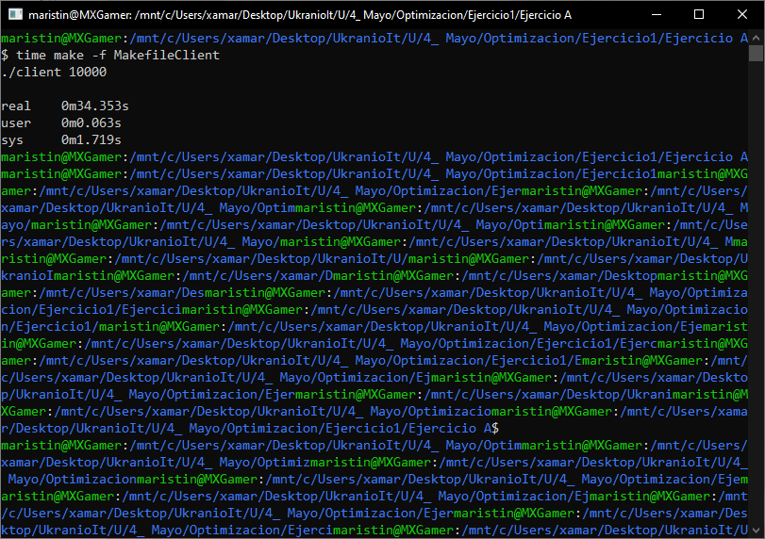

1. Tiempo en que se procesan los 10,000 votos, sin validar en el servidor si el número de teléfono celular está repetido (práctica antepasada).
   1. **Respuesta. 4.015s**

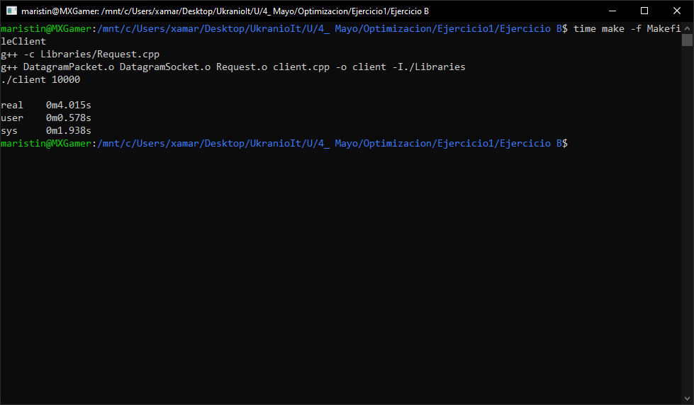

Ahora dé una respuesta bien justificada y consensada con su equipo a cada una de las siguientes preguntas. No olvide anotar todas sus respuestas en la bitácora.

1. ¿Es posible en los casos A y B atender setenta millones de votos en el periodo de doce horas que duran las votaciones?
   1. **Respuesta. Si y no, para los casos respectivamente.**

¿Por qué?

1. **Respuesta. En el primer caso tardaríamos aproximadamente 66 horas para poder registrar 70 millones de votos, sin embargo, en el segundo caso si es posible porque según la estimación nos tardaríamos aproximadamente 7 horas para registrar los mismos votos.**

1. ¿En qué proporción irá creciendo el tiempo de respuesta en el servidor conforme aumenta el número de votos (pruebe con 5,000 y 20,000 votos e infiera)?
   1. 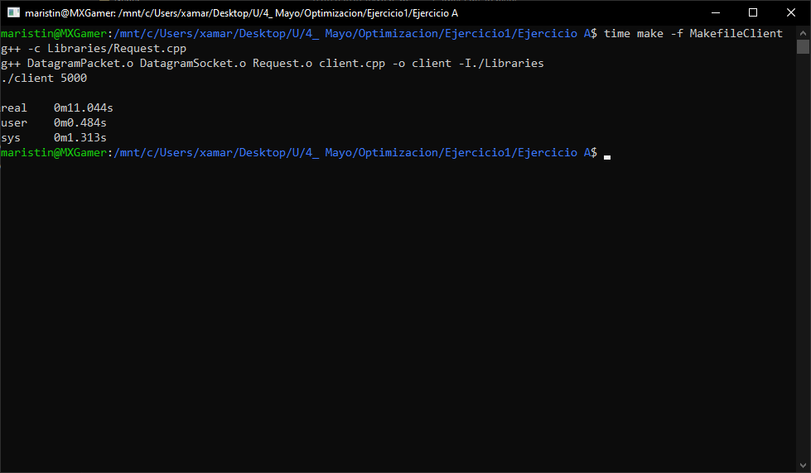
   2. 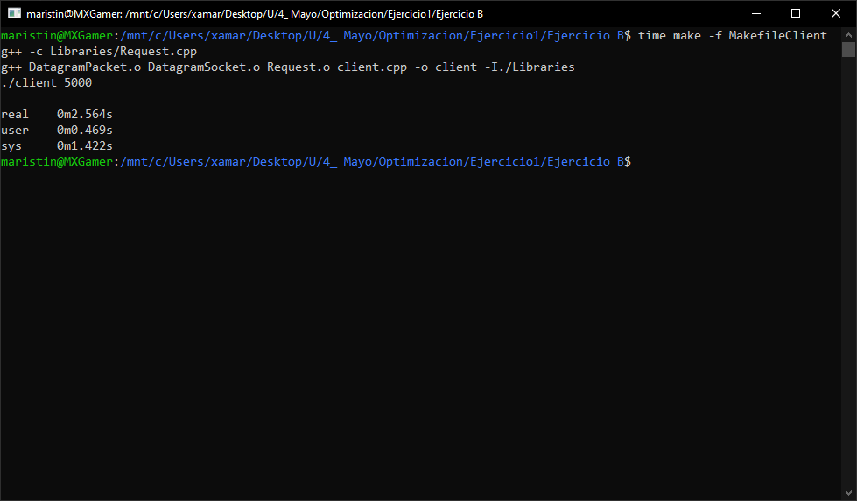
   3. 